TÀI LIỆU THUYẾT TRÌNH BẢO VỆ ĐỒ ÁN / SEMINAR
ĐỀ TÀI: HỆ THỐNG HỎI - ĐÁP BẰNG GIỌNG NÓI TIẾNG VIỆT DỰA TRÊN BỘ DỮ LIỆU ViMMRC 2.0 (ViMMRC VOICE Q&A)
Môn học: Học máy tiên tiến và ứng dụng
Nhóm thực hiện:
- Ngô Trí Huy (Nhóm trưởng): Phân hệ Truy xuất Ngữ cảnh (Retrieval), Mô hình Đọc hiểu (MRC - ViT5 & ChoiceRanker), Thiết kế Kiến trúc & Tích hợp.
- Huỳnh Công Lương: Phân hệ Nhận dạng Giọng nói (Speech-to-Text - Faster-Whisper), Phát triển Giao diện Web Client (Angular 19/22).
- Trương Hoàng Duy: Phân hệ Tổng hợp Tiếng nói (Text-to-Speech - Matcha-TTS Flow Matching & VITS), Chuẩn hóa Văn bản & Benchmark Đánh giá Âm học.

MỤC LỤC KHUNG THUYẾT TRÌNH (16 SLIDE / 20 - 25 PHÚT)
- Slide 1: Giới thiệu Đề tài, Thành viên & Đặt vấn đề
- Slide 2: Mục tiêu Nghiên cứu & Phạm vi Ứng dụng
- Slide 3: Phân tích Bộ Dữ liệu ViMMRC 2.0 & Nhiệm vụ Đọc hiểu
- Slide 4: Kiến trúc Tổng thể Pipeline 4 Chặng (End-to-End Pipeline)
- Slide 5: Phân hệ 1: Nhận dạng Tiếng nói (Speech-to-Text - Whisper)
- Slide 6: Phân hệ 2: Truy xuất Ngữ cảnh Đoạn văn (BM25 Retrieval)
- Slide 7: Phân hệ 3: Mô hình Đọc hiểu Máy (MRC - ChoiceRanker & ViT5)
- Slide 8: Phân hệ 4: Tổng hợp Tiếng nói (TTS) - Tổng quan & Luồng Dữ liệu Kỹ thuật số 6 Bước
- Slide 9: Cơ sở Lý thuyết: Khớp Dòng chảy Tối ưu (OT-CFM) & Đột phá Suy luận trên CPU
- Slide 10: Cải tiến Kỹ thuật Đột phá: Bóc tách Thanh điệu Độc lập & Tối ưu Từ điển 41 Token
- Slide 11: Tối ưu Căn chỉnh Thời gian MAS bằng Numba JIT & Huấn luyện Vocoder HiFi-GAN
- Slide 12: Kỹ thuật Hậu xử lý Âm học, Ngắt nghỉ Dấu câu & Kiến trúc Dự phòng Đa Engine
- Slide 13: Đánh giá Thực nghiệm, Benchmark Định lượng & Phân tích Đánh đổi Cục bộ vs Đám mây
- Slide 14: Tích hợp Hệ thống, Giao diện Web & Đóng gói Docker Container
- Slide 15: Kịch bản Demo Hệ thống Thực tế (Live Demonstration)
- Slide 16: Tổng kết Đóng góp, Giới hạn & Hướng Phát triển Tương lai
_________________________________________________________________________________
NỘI DUNG VÀ KỊCH BẢN CHI TIẾT TỪNG SLIDE
SLIDE 1: GIỚI THIỆU ĐỀ TÀI & NHÓM THỰC HIỆN
- Thời lượng dự kiến: 1.5 phút
- Người trình bày: Ngô Trí Huy (Nhóm trưởng)
- Nội dung hiển thị trên Slide:
- Tên đề tài: Hệ Thống Hỏi - Đáp Bằng Giọng Nói Tiếng Việt Dựa Trên Bộ Dữ Liệu ViMMRC 2.0 (ViMMRC Voice Q&A System)
- Môn học: Học máy tiên tiến và ứng dụng
- Giảng viên hướng dẫn: [Tên Giảng viên / Bộ môn]
- Thành viên & Phân công:
- Ngô Trí Huy: Retrieval BM25, MRC (ChoiceRanker & ViT5), Backend Integration.
- Huỳnh Công Lương: Speech-to-Text (Faster-Whisper), Angular Web Interface.
- Trương Hoàng Duy: Text-to-Speech (Matcha-TTS, VITS Baseline, Audio Evaluation).
- Kịch bản thuyết trình (Speaker Script):
"Kính thưa Thầy/Cô và các bạn đồng môn! Hôm nay, nhóm chúng em xin đại diện báo cáo kết quả thực hiện đồ án môn học 'Học máy tiên tiến và ứng dụng' với đề tài: 'Xây dựng Hệ thống Hỏi - Đáp Bằng Giọng Nói Tiếng Việt Dựa Trên Bộ Dữ Liệu ViMMRC 2.0'. Nhóm gồm có ba thành viên: Em là Ngô Trí Huy, phụ trách phân hệ Truy xuất Ngữ cảnh và Mô hình Đọc hiểu; bạn Huỳnh Công Lương phụ trách phân hệ Nhận dạng Giọng nói và Giao diện Web; và bạn Trương Hoàng Duy phụ trách phân hệ Tổng hợp Giọng nói và Đánh giá âm học. Sau đây, em xin phép bắt đầu phần trình bày tổng quan về đề tài."
SLIDE 2: ĐẶT VẤN ĐỀ & MỤC TIÊU NGHIÊN CỨU
- Thời lượng dự kiến: 1.5 phút
- Người trình bày: Ngô Trí Huy
- Nội dung hiển thị trên Slide:
- Bối cảnh & Hạn chế:
- Các hệ thống Machine Reading Comprehension (MRC) truyền thống chủ yếu tương tác dạng văn bản (text-only).
- Giới hạn khả năng tiếp cận trong các tình huống rảnh tay (hands-free): lái xe, hỗ trợ người khiếm thị, thiết bị thông minh (Smart Speaker / Kiosk).
- Mục tiêu đề tài:
- Mở rộng bài toán đọc hiểu văn bản tiếng Việt thành một chu trình khép kín bằng giọng nói tự nhiên.
- Xây dựng pipeline tích hợp hoàn chỉnh: Âm thanh câu hỏi -> Nhận dạng chữ -> Tìm kiếm tài liệu -> Suy luận đáp án -> Phát giọng nói trả lời.
- Đảm bảo hệ thống hoạt động ổn định, độ trễ thấp, có khả năng chạy offline/cục bộ và đóng gói triển khai sẵn sàng.
- Kịch bản thuyết trình (Speaker Script):
"Thưa Thầy/Cô, trong kỷ nguyên số hóa, bài toán Đọc hiểu máy (MRC) đã đạt được nhiều bước tiến lớn. Tuy nhiên, phần lớn các hệ thống hiện nay vẫn dừng lại ở dạng nhập/xuất văn bản thuần túy. Điều này tạo ra rào cản lớn đối với người dùng trong các ngữ cảnh rảnh tay như đang di chuyển, lái xe, hoặc với người cao tuổi và người khiếm thị. Xuất phát từ thực tiễn đó, mục tiêu của nhóm chúng em là xây dựng một hệ thống Voice Q&A tiếng Việt toàn diện: cho phép người dùng hỏi trực tiếp bằng giọng nói, hệ thống tự động tìm kiếm đoạn văn liên quan trong kho dữ liệu, suy luận đáp án chính xác và phản hồi lại bằng giọng nói nhân tạo mượt mà, tự nhiên."
SLIDE 3: BỘ DỮ LIỆU VIMMRC 2.0 & NHIỆM VỤ ĐỌC HIỂU
- Thời lượng dự kiến: 1.5 phút
- Người trình bày: Ngô Trí Huy
- Nội dung hiển thị trên Slide:
- Dataset UIT-NLP/ViMMRC 2.0:
- Bộ dữ liệu đọc hiểu trắc nghiệm chuẩn tiếng Việt dành cho học sinh tiểu học đến THCS.
- Cấu trúc: Đoạn văn (Article) + Câu hỏi (Question) + 4 Phương án lựa chọn (A, B, C, D) + Đáp án đúng (Answer).
- Phân chia dữ liệu (Splits):
- Tập Train: 482 bài đọc (3.600 câu hỏi).
- Tập Dev: 70 bài đọc (564 câu hỏi).
- Tập Test: 147 bài đọc (1.109 câu hỏi).
- Đảm bảo tính phân tách tuyệt đối (disjoint) ở cấp độ bài đọc, không rò rỉ dữ liệu (zero leakage).
- Đặc điểm & Thách thức:
- Ngữ cảnh dài (nhiều bài vượt quá 512 token).
- Nhiều phương án lựa chọn gây nhiễu, có phương án rỗng trong dữ liệu thô.
- Đòi hỏi giải pháp vừa trả lời được câu hỏi trắc nghiệm vừa có khả năng trả lời tự luận mở.
- Kịch bản thuyết trình (Speaker Script):
"Trọng tâm dữ liệu của đề tài là bộ dữ liệu ViMMRC 2.0 do UIT-NLP phát triển. Bộ dữ liệu gồm 699 bài đọc với hơn 5.200 câu hỏi, được chia thành 3 tập train, dev và test tách biệt hoàn toàn theo bài đọc. Thách thức lớn của ViMMRC nằm ở chỗ: các bài đọc có độ dài biến thiên, nhiều câu hỏi đòi hỏi suy luận từ nhiều câu khác nhau trong bài, và dữ liệu gốc có dạng trắc nghiệm 4 lựa chọn. Nhóm đã tiền xử lý nghiêm ngặt: chuẩn hóa mã hóa Unicode NFC, loại bỏ ký tự rỗng và thiết kế cơ chế đánh giá kép: vừa đánh giá xếp hạng 4 đáp án, vừa đánh giá sinh chuỗi tự do."
SLIDE 4: KIẾN TRÚC TỔNG THỂ PIPELINE 4 CHẶNG (END-TO-END PIPELINE)
- Thời lượng dự kiến: 1.5 phút
- Người trình bày: Ngô Trí Huy
- Nội dung hiển thị trên Slide:
- Sơ đồ luồng xử lý End-to-End: Micro (Audio 16kHz) -> STT -> Văn bản câu hỏi -> Retrieval -> Đoạn văn liên quan -> MRC -> Đáp án -> TTS -> Loa (Audio 22.05kHz)
- 4 Phân hệ nòng cốt:
- STT Module: Faster-Whisper trích xuất câu hỏi từ audio 16kHz.
- Retrieval Module: BM25 tối ưu hóa truy xuất top đoạn văn từ 552 bài đọc ViMMRC.
- MRC Module: ChoiceRanker (TF-IDF + Logistic Regression) cho trắc nghiệm & ViT5 Transformer cho câu hỏi mở.
- TTS Module: Matcha-TTS (Conditional Flow Matching) & VITS (MMS) tổng hợp âm thanh giọng nói.
- Cơ chế dự phòng (Resilience Architecture): Fallback tự động đa tầng đảm bảo hệ thống không bao giờ gặp lỗi gián đoạn.
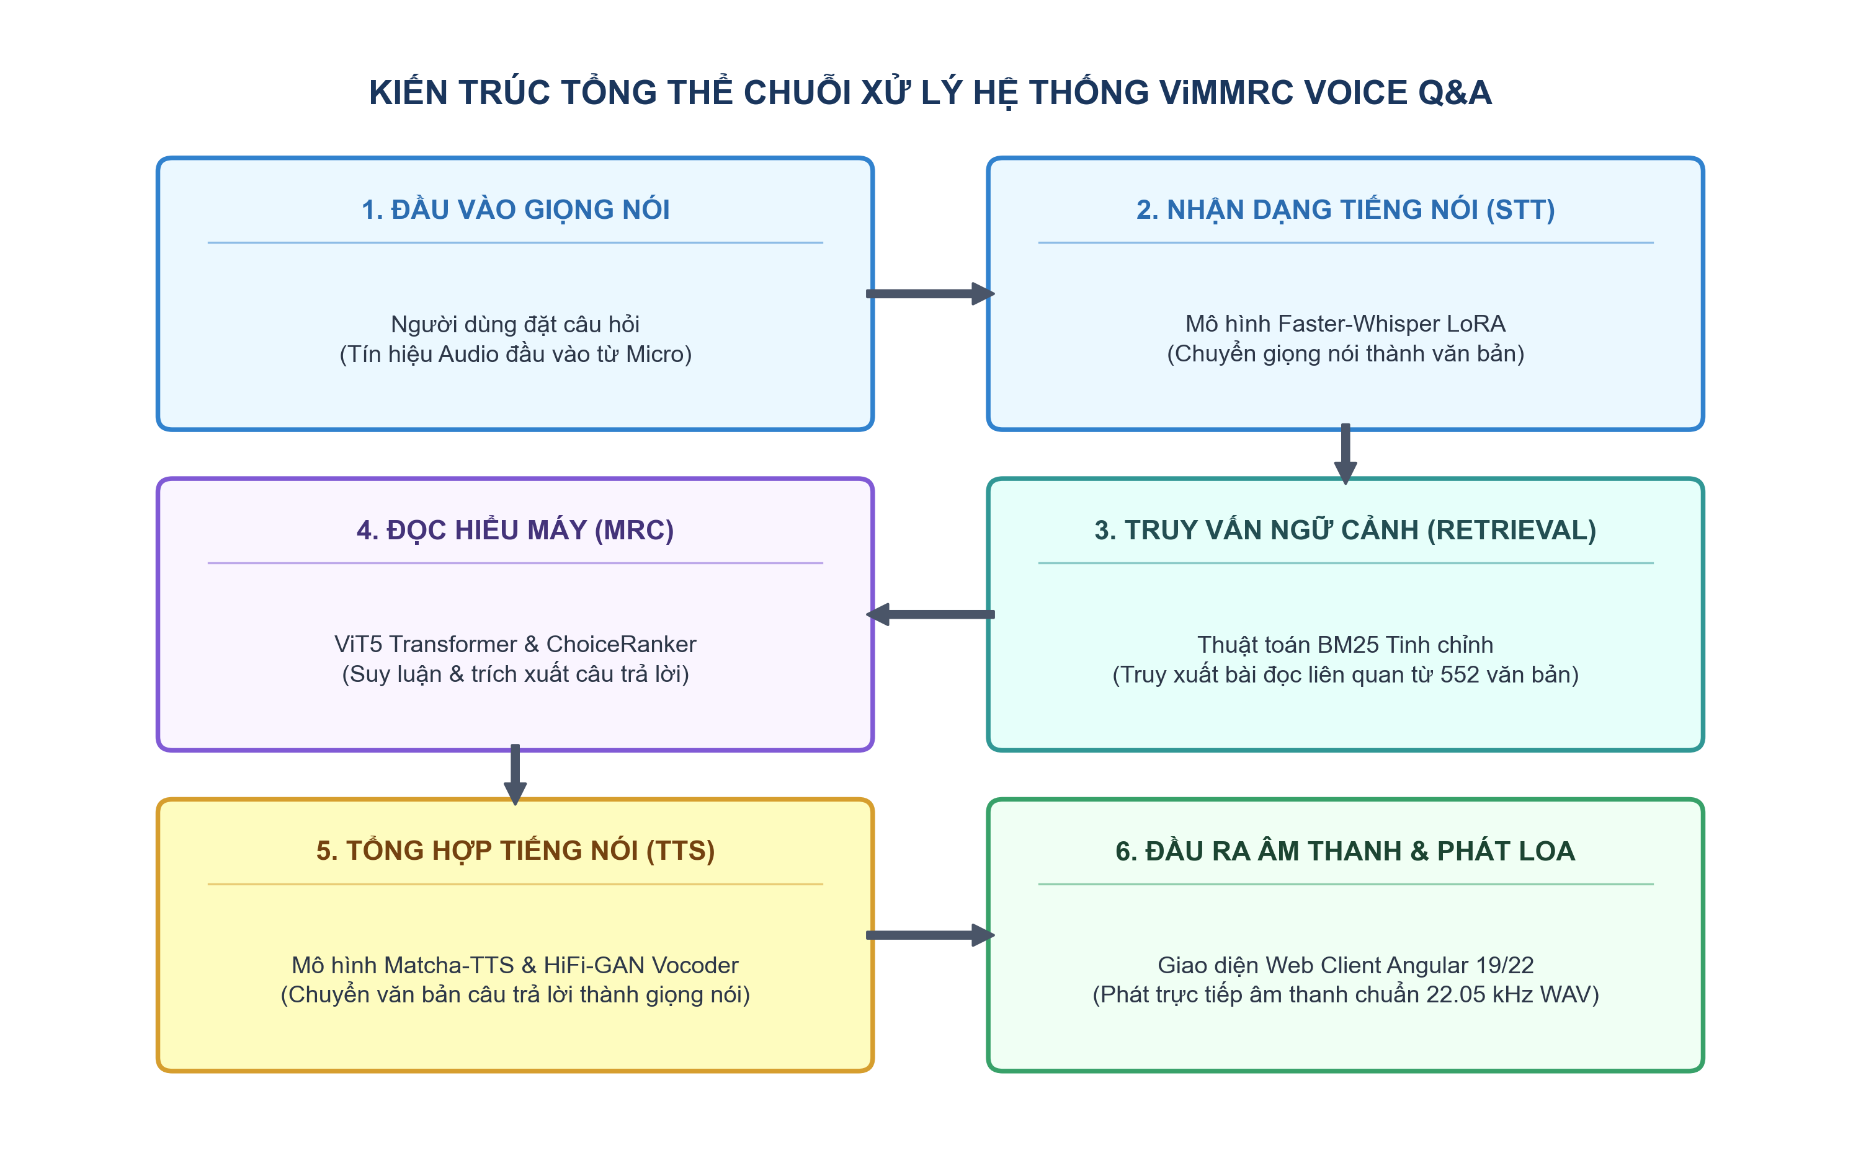
Hình 1.1: Kiến trúc tổng thể chuỗi xử lý của hệ thống hỏi đáp giọng nói ViMMRC Voice Q&A
- Kịch bản thuyết trình (Speaker Script):
"Trên màn hình là sơ đồ kiến trúc tổng thể của hệ thống. Luồng dữ liệu vận hành tuần tự qua 4 chặng: Đầu tiên, tín hiệu giọng nói từ micro người dùng được gửi tới phân hệ STT để chuyển thành văn bản. Câu hỏi văn bản tiếp tục được đưa vào bộ truy xuất BM25 để tìm ra ngữ cảnh bài đọc liên quan nhất từ kho dữ liệu. Sau đó, mô hình MRC tiếp nhận cặp (câu hỏi, ngữ cảnh) để suy luận câu trả lời. Cuối cùng, câu trả lời dạng văn bản đi qua bộ tổng hợp TTS để tái tạo thành giọng nói tự nhiên phát qua loa. Toàn bộ pipeline được thiết kế với cơ chế Fallback tự động: nếu một engine hoặc kết nối gặp sự cố, hệ thống tự kích hoạt nhánh dự phòng mà không làm gián đoạn trải nghiệm người dùng."
SLIDE 5: PHÂN HỆ 1 - NHẬN DẠNG TIẾNG NÓI (SPEECH-TO-TEXT)
- Thời lượng dự kiến: 1.5 phút
- Người trình bày: Huỳnh Công Lương
- Nội dung hiển thị trên Slide:
- Công nghệ cốt lõi:
- Faster-Whisper: Triển khai OpenAI Whisper trên nền tảng CTranslate2, tăng tốc độ suy luận gấp 4 lần và giảm 50% bộ nhớ.
- Kích thước mô hình: small (244M tham số), hỗ trợ tiếng Việt bản địa chính xác.
- Kỹ thuật tối ưu hóa:
- Bộ lọc phát hiện hoạt tính giọng nói (Voice Activity Detection - VAD) loại bỏ khoảng lặng và tạp âm môi trường.
- Cơ chế Thread-Safe Lazy Loading: Trì hoãn việc nạp trọng số mô hình cho đến khi có request đầu tiên, giúp API server khởi động tức thì trong 0.5s.
- Xử lý Audio phía Client:
- Trình duyệt thu âm trực tiếp qua Web Audio API, mã hóa dạng sóng WAV Linear PCM 16kHz đơn kênh (Mono).
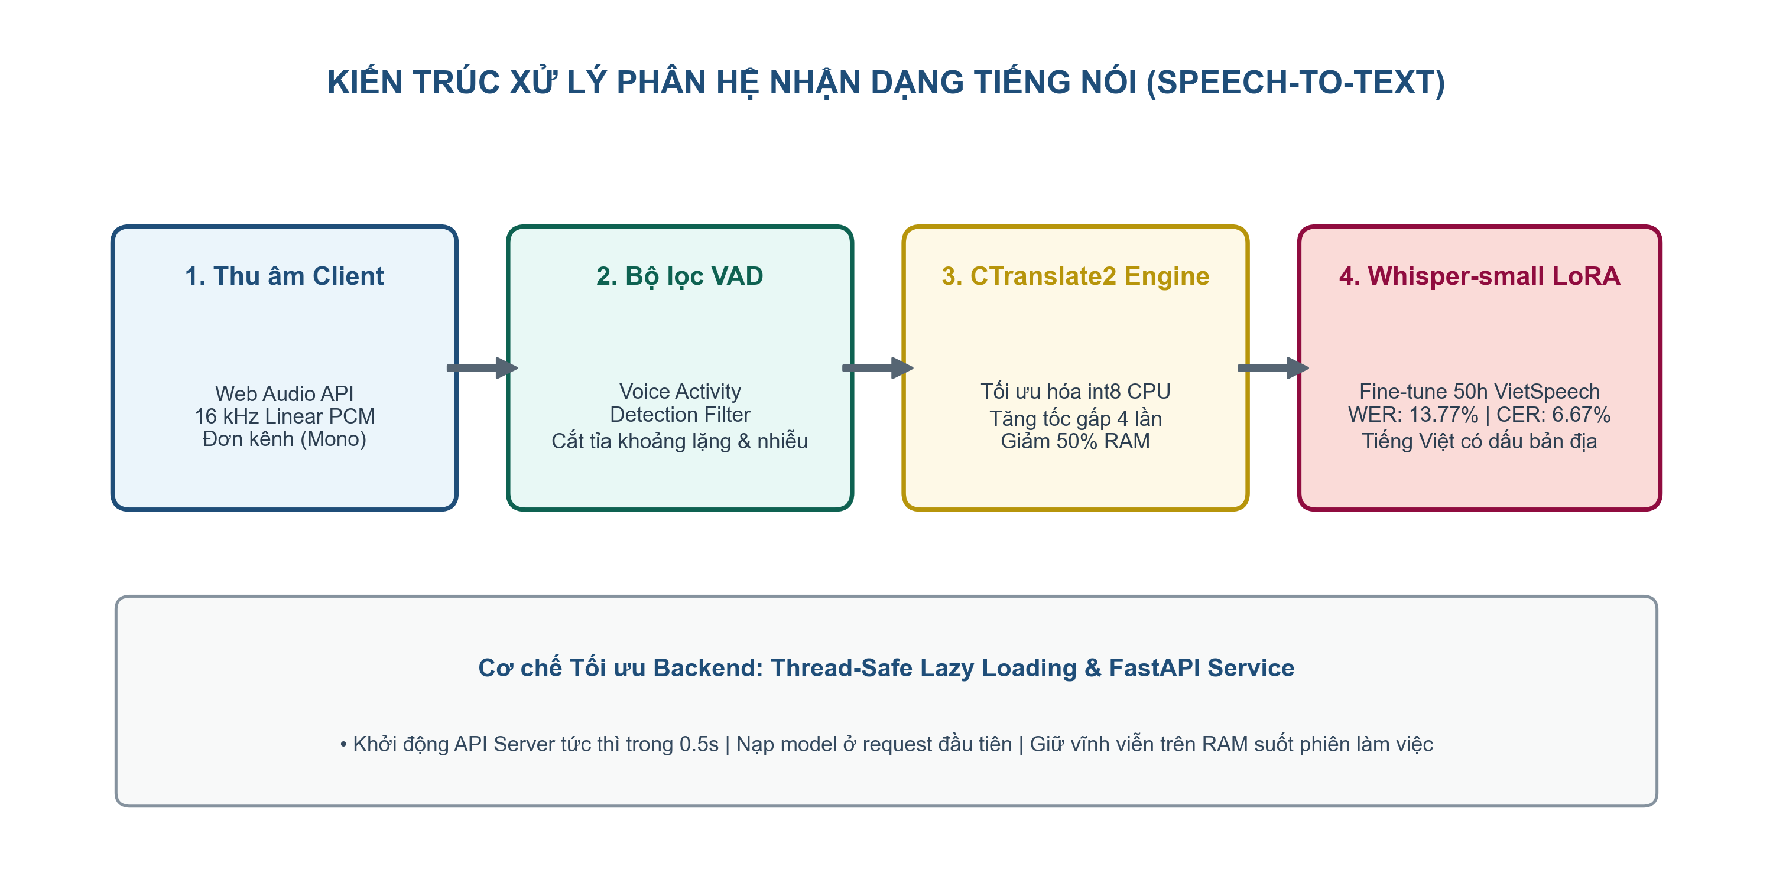
Hình 5.1: Kiến trúc xử lý của Phân hệ Nhận dạng tiếng nói Faster-Whisper kết hợp bộ lọc VAD
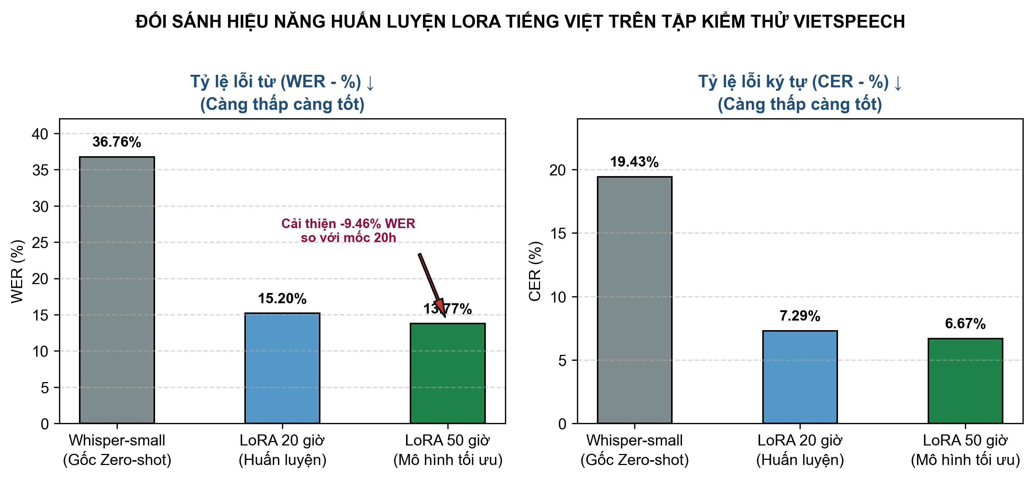
Hình 5.2: Đối sánh hiệu năng huấn luyện LoRA tiếng Việt trên tập kiểm thử VietSpeech
- Kịch bản thuyết trình (Speaker Script):
"Kính thưa Thầy/Cô, em là Huỳnh Công Lương, xin trình bày phân hệ Nhận dạng Tiếng nói (STT). Để nhận dạng câu hỏi người dùng, nhóm lựa chọn Faster-Whisper. Đây là kiến trúc tối ưu hóa sử dụng CTranslate2, mang lại tốc độ giải mã nhanh gấp 4 lần so với Whisper gốc của OpenAI. Chúng em tích hợp VAD filter để tự động cắt tỉa các đoạn im lặng và tạp âm nền. Đặc biệt, ở backend, em áp dụng cơ chế Lazy Loading đồng bộ theo luồng: server có thể khởi động ngay lập tức mà không bị đơ giao diện; mô hình chỉ nạp vào RAM ở lần gọi đầu tiên và tái sử dụng vĩnh viễn trong suốt phiên làm việc."
SLIDE 6: PHÂN HỆ 2 - TRUY XUẤT NGỮ CẢNH ĐOẠN VĂN (PASSAGE RETRIEVAL)
- Thời lượng dự kiến: 1.5 phút
- Người trình bày: Ngô Trí Huy
- Nội dung hiển thị trên Slide:
- Bài toán: Trong kịch bản thực tế, người dùng chỉ đặt câu hỏi mà không cung cấp bài đọc. Hệ thống phải tự tìm bài đọc liên quan nhất trong toàn bộ kho tài liệu.
- Giải thuật BM25 Tối ưu hóa (Optimized BM25):
- Chỉ số hóa toàn bộ 552 bài đọc độc bản từ tập Train và Dev của ViMMRC 2.0 (data/vimmrc_index.json).
- Tinh chỉnh siêu tham số thực nghiệm: k_1 = 2.1 (độ bão hòa tần suất từ), b = 1.0 (chuẩn hóa độ dài bài đọc).
- Bổ sung cơ chế Bigram Phrase Boost (+0.4): Ưu tiên các đoạn văn chứa cụm từ ghép có thứ tự chính xác.
- Kết quả đo lường trên tập Dev (564 câu hỏi):
- Recall@1: 71.45% (chọn đúng bài đọc ngay ở vị trí số 1).
- Recall@5: 83.69% (bài đọc đúng nằm trong top 5).
- MRR@5: 0.7624 (Mean Reciprocal Rank đạt mức rất cao trên văn bản tiếng Việt).
- Kịch bản thuyết trình (Speaker Script):
"Tiếp theo là phân hệ Truy xuất Đoạn văn do em phụ trách. Khi người dùng hỏi một câu như 'Thủ đô của Việt Nam là gì?', hệ thống phải tìm ra bài đọc tương ứng trong hàng trăm văn bản. Em đã lập chỉ mục cho toàn bộ 552 bài đọc ViMMRC bằng thuật toán BM25 nâng cao. Thay vì sử dụng tham số mặc định của Lucene, em tinh chỉnh k_1=2.1 và b=1.0, kết hợp tính năng Bigram Phrase Boost để ưu tiên các cụm từ ghép tiếng Việt. Kết quả đánh giá trên 564 câu hỏi dev cho thấy: Recall@1 đạt 71.45%, và Recall@5 đạt tới 83.69% với chỉ số MRR đạt 0.762. Điều này chứng minh BM25 tinh chỉnh hoàn toàn đáp ứng tốt vai trò cung cấp ngữ cảnh chính xác cho mô hình đọc hiểu."
SLIDE 7: PHÂN HỆ 3 - MÔ HÌNH ĐỌC HIỂU MÁY (MRC MODEL)
- Thời lượng dự kiến: 2.0 phút
- Người trình bày: Ngô Trí Huy
- Nội dung hiển thị trên Slide:
- Hướng tiếp cận kép linh hoạt:
- ChoiceRanker (Trắc nghiệm 4 lựa chọn): Trích xuất vector đặc trưng: TF-IDF n-gram ký tự/từ của Passage, Query và từng Option; độ dài tương đối; tỷ lệ trùng khớp cụm từ chính xác; Phân loại bằng Logistic Regression C=10. Đạt độ chính xác 51.95% trên Dev (vượt trội so với Lexical Baseline 43.62% và Random 25.18%).
- ViT5 Sequence-to-Sequence (Câu hỏi tự luận mở): Kiến trúc Transformer T5 tiếng Việt (VietAI/vit5-base); Cơ chế Context Chunking Heuristic (context_selection.py): giải quyết bài toán văn bản vượt giới hạn 512 token mà không làm mất thông tin bằng chứng.
- Kịch bản thuyết trình (Speaker Script):
"Ở phân hệ Đọc hiểu MRC, nhóm phát triển hai nhánh mô hình song song: Đối với bài toán trắc nghiệm chuẩn ViMMRC, em xây dựng mô hình ChoiceRanker. Mô hình trích xuất ma trận đặc trưng kết hợp giữa TF-IDF đa mức, mức độ bao phủ từ vựng và tỷ lệ khớp cụm từ, sau đó đưa qua bộ phân loại Logistic Regression. Mô hình đạt độ chính xác 51.95% trên tập Dev, vượt hơn 8.3% so với baseline từ khóa và gấp đôi chọn ngẫu nhiên. Đối với các câu hỏi tự luận không có đáp án cho trước, hệ thống tích hợp mô hình ViT5 của VietAI. Em đã thiết kế module context_selection để chọn lọc các phân đoạn ngữ cảnh giàu thông tin nhất, đảm bảo mô hình không bị cắt cụt bằng chứng quan trọng khi văn bản dài vượt quá 512 token. Tiếp theo đây, xin kính mời bạn Trương Hoàng Duy trình bày về Phân hệ Tổng hợp Tiếng nói (TTS)."
SLIDE 8: PHÂN HỆ 4: TỔNG HỢP TIẾNG NÓI (TTS) - TỔNG QUAN & LUỒNG DỮ LIỆU KỸ THUẬT SỐ 6 BƯỚC
- Thời lượng dự kiến: 1.5 phút
- Người trình bày: Trương Hoàng Duy
- Nội dung hiển thị trên Slide:
- Vai trò trong hệ thống: Khâu xử lý đầu ra cuối cùng, tiếp nhận câu trả lời dạng văn bản từ MRC và chuyển đổi thành giọng nói tiếng Việt tự nhiên, phản hồi trực tiếp đến người dùng qua Web UI.
- Đặc tả dữ liệu I/O: Đầu vào là chuỗi văn bản thô kèm ký tự Markdown và ký hiệu đáp án trắc nghiệm (ví dụ: '**Đáp án:** (B) Chiến thắng Điện Biên Phủ ngày 07/05/1954.'); Đầu ra là tín hiệu âm thanh dạng sóng (Waveform) chuẩn phát thanh 22.05 kHz PCM 16-bit Mono.
- Quy trình 6 giai đoạn kỹ thuật số:
- 1. Chuẩn hóa ngôn ngữ (Text Normalizer): Lọc Markdown, mở rộng nhãn (B) -> 'Đáp án B:', đọc ngày tháng, số liệu thành từ ngữ hoàn chỉnh.
- 2. Phân đoạn & ngắt nghỉ: Cắt câu theo dấu ngữ pháp để chèn khoảng lặng tự nhiên.
- 3. Mã hóa âm vị: Ánh xạ ký tự và tách rời 6 thanh điệu độc lập về chuỗi ID số.
- 4. Dự đoán phổ Mel: Mạng Matcha-TTS giải mã dòng chảy OT-CFM sinh phổ Mel-spectrogram 80 kênh.
- 5. Tái tạo sóng âm: Vocoder HiFi-GAN chuyển phổ Mel thành sóng âm thanh 22.05 kHz.
- 6. Hậu xử lý & xuất file: Cắt lọc tạp âm (-30dB), làm mượt biên fade 10ms và xuất tệp hoàn chỉnh.
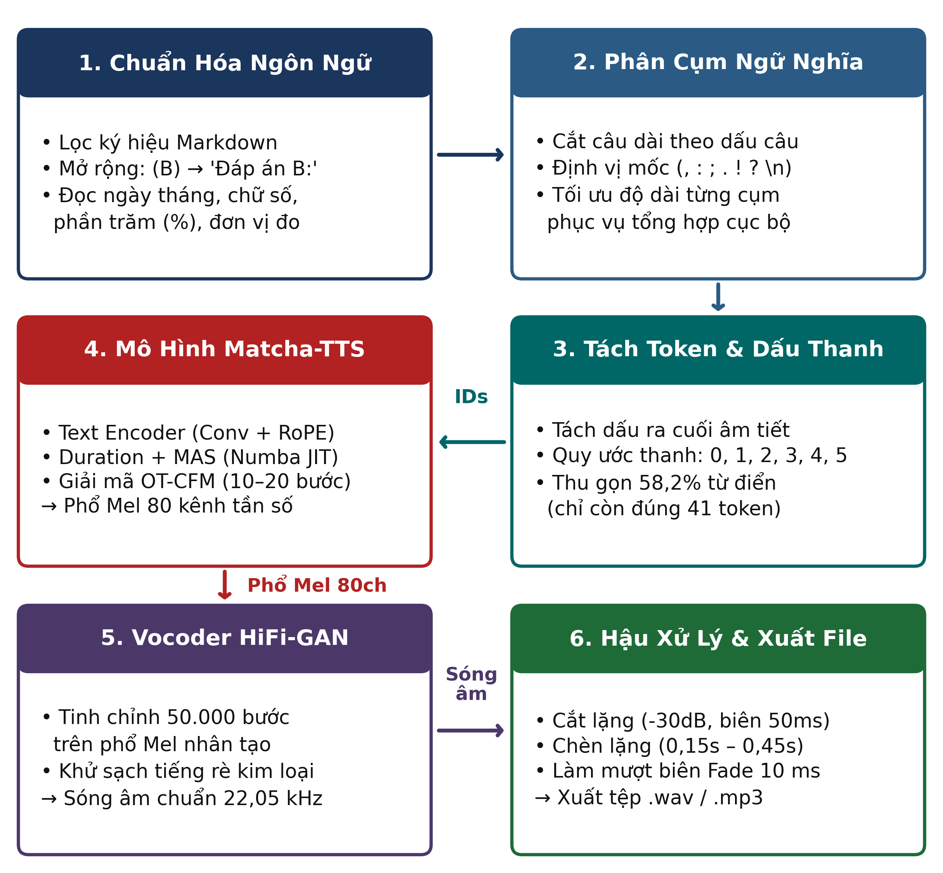
Hình 2.1: Sơ đồ luồng xử lý dữ liệu chi tiết của module tổng hợp giọng nói Matcha-TTS và HiFi-GAN
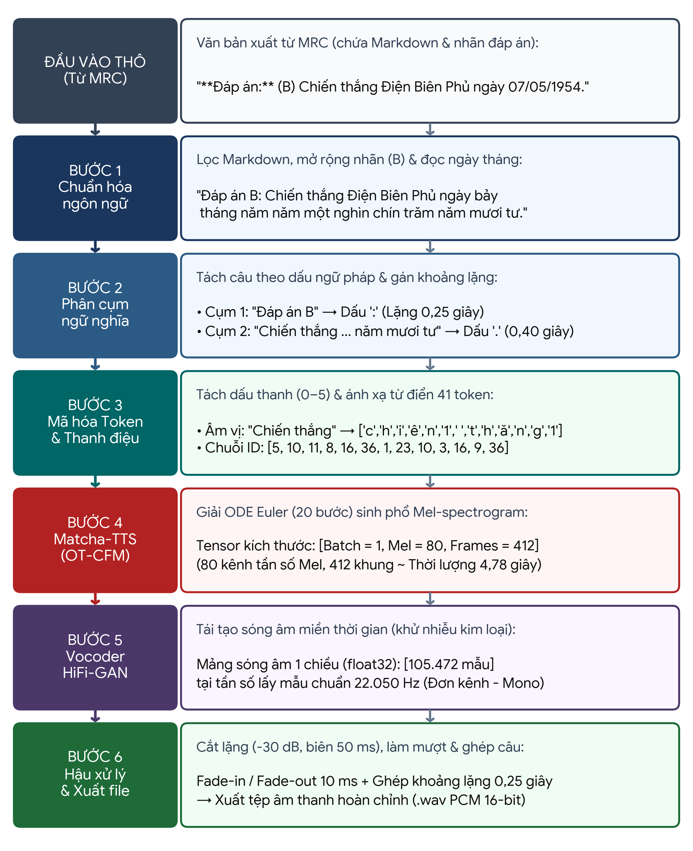
Hình 2.2: Sơ đồ minh họa trực quan luồng biến đổi dữ liệu kỹ thuật số qua 6 bước xử lý của module TTS
- Kịch bản thuyết trình (Speaker Script):
"Kính thưa Thầy/Cô và các bạn! Tiếp nối kết quả trích xuất đáp án từ phân hệ Đọc hiểu máy của bạn Huy, em là Trương Hoàng Duy, xin phép đại diện nhóm trình bày phân hệ nòng cốt tiếp theo: Phân hệ Tổng hợp tiếng nói tiếng Việt (Text-to-Speech - TTS). Trong chuỗi xử lý ViMMRC Voice Q&A, phân hệ TTS đảm nhận vai trò là khâu chạm cuối cùng tới trải nghiệm người nghe. Thách thức đặt ra là: đầu ra từ mô hình đọc hiểu thường mang định dạng văn bản thô, chứa nhiều ký tự Markdown, ký hiệu đáp án trắc nghiệm A, B, C, D cùng các con số, ngày tháng phức tạp. Nếu đưa trực tiếp vào các bộ TTS thông thường, âm thanh sinh ra sẽ bị vấp hoặc đọc sai ngữ nghĩa hoàn toàn. Để giải quyết triệt để vấn đề này, em đã thiết kế một đường ống xử lý khép kín gồm 6 công đoạn tuần tự: Đầu tiên, câu trả lời thô được đưa qua bộ Text Normalizer chuyên biệt để bóc tách định dạng, mở rộng ký hiệu (B) thành 'Đáp án B:' và đọc trọn vẹn số ngày tháng năm thành chữ tiếng Việt. Sau đó, văn bản được phân đoạn ngữ pháp, đưa vào bộ mã hóa ngữ âm tách thanh điệu, giải mã phổ Mel-spectrogram 80 chiều bằng kiến trúc Matcha-TTS, đi qua mạng HiFi-GAN để tái tạo sóng âm và cuối cùng là khâu hậu xử lý lọc nhiễu âm học để cho ra tệp âm thanh 22.05 kHz mượt mà nhất. Sau đây, em xin đi sâu vào cơ sở lý thuyết và kiến trúc toán học tạo nên sức mạnh của mô hình."
SLIDE 9: CƠ SỞ LÝ THUYẾT: KHỚP DÒNG CHẢY TỐI ƯU (OT-CFM) & ĐỘT PHÁ SUY LUẬN TRÊN CPU
- Thời lượng dự kiến: 1.5 phút
- Người trình bày: Trương Hoàng Duy
- Nội dung hiển thị trên Slide:
- Bản chất công nghệ: Kiến trúc tổng hợp tiếng nói dạng không tự hồi quy (non-autoregressive), ứng dụng Optimal-Transport Conditional Flow Matching (OT-CFM) từ ICASSP 2024.
- Cấu trúc 3 khối chức năng:
- Text Encoder: Sử dụng các tầng tích chập 1D kết hợp Transformer RoPE trích xuất không gian đặc trưng từ chuỗi token ngữ âm.
- Duration Predictor: Dự đoán số lượng khung phổ Mel cho từng âm vị qua căn chỉnh thời gian đơn điệu (MAS).
- Decoder 1D U-Net: Học trường vận tốc vector biến đổi phân phối nhiễu trắng Gaussian thành phổ Mel-spectrogram 80 kênh.
- So sánh OT-CFM vs Diffusion truyền thống:
- Diffusion truyền thống: Quỹ đạo cong phức tạp, mất từ 100 đến 1000 bước khử nhiễu, khối lượng tính toán quá nặng không thể chạy trên CPU.
- OT-CFM: Xây dựng đường vận chuyển tối ưu thẳng tắp nối từ nhiễu x_0 đến phổ Mel x_1. Trường vận tốc vector gần như không đổi dọc theo thời gian.
- Hiệu năng vượt trội: Chỉ cần 10 đến 20 bước giải ODE Euler, giảm khối lượng tính toán hơn 10 lần, suy luận mượt mà trên CPU thông thường mà không phụ thuộc GPU đắt tiền.
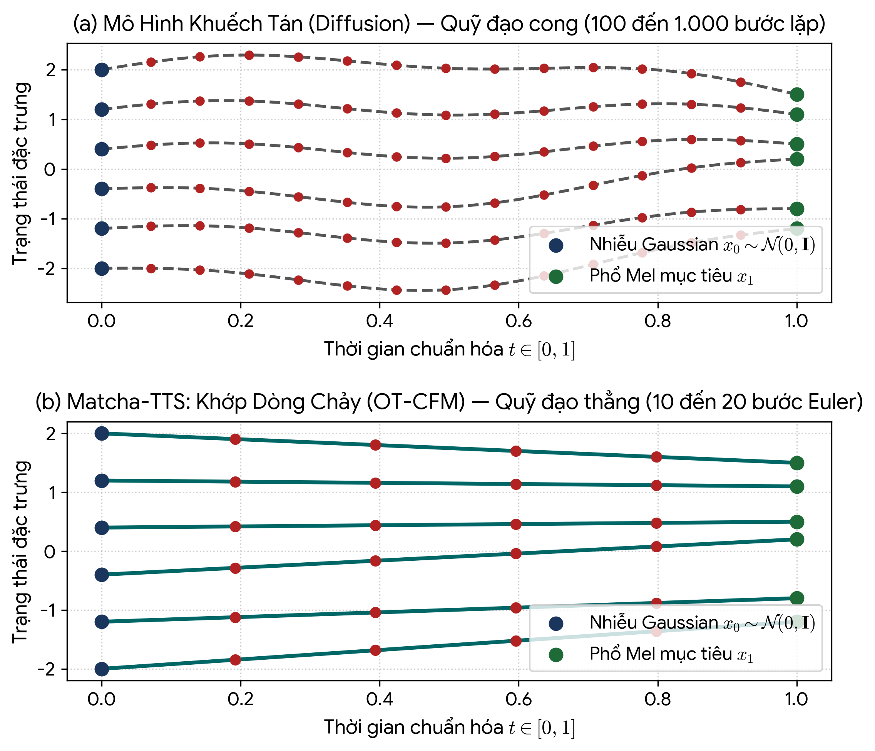
Hình 3.1: So sánh cơ chế suy luận giữa mô hình khuếch tán truyền thống (Diffusion) và OT-CFM trong Matcha-TTS
- Kịch bản thuyết trình (Speaker Script):
"Trọng tâm khoa học của đề tài là việc ứng dụng thành công kiến trúc Matcha-TTS – một công nghệ sinh âm thanh mang tính đột phá được công bố tại hội nghị ICASSP 2024. Như Thầy/Cô đã biết, các mô hình khuếch tán truyền thống (Diffusion Models) như Grad-TTS tuy sinh ra âm thanh tự nhiên nhưng có nhược điểm chí mạng là tốc độ suy luận rất chậm. Chúng phải khử nhiễu qua hàng trăm bước lặp trên một quỹ đạo xác suất cong phức tạp, khiến việc chạy trên CPU là điều bất khả thi trong các ứng dụng thời gian thực. Matcha-TTS giải quyết triệt để bài toán này bằng cách ứng dụng kỹ thuật Khớp dòng chảy có điều kiện vận chuyển tối ưu (OT-CFM). Về mặt toán học, thay vì để nhiễu di chuyển ngẫu nhiên, phương pháp vận chuyển tối ưu thiết lập một đường nối thẳng trực tiếp giữa phân phối nhiễu trắng ban đầu và phổ Mel mục tiêu. Nhờ quỹ đạo chuyển dịch là một đường thẳng, trường vận tốc vector dọc theo thời gian hầu như không biến thiên. Khi chuyển sang giai đoạn suy luận, mạng nơ-ron chỉ cần giải phương trình vi phân thường ODE bằng phép xấp xỉ tiến Euler từ 10 đến 20 bước là đã có thể tái tạo hoàn chỉnh phổ tần số âm thanh. Điều này mang lại bước nhảy vọt: giảm khối lượng tính toán hơn mười lần so với Diffusion, cho phép mô hình tạo ra giọng đọc chất lượng studio ngay trên vi xử lý CPU phổ thông mà không cần tới GPU đắt tiền."
SLIDE 10: CẢI TIẾN KỸ THUẬT ĐỘT PHÁ: BÓC TÁCH THANH ĐIỆU ĐỘC LẬP & TỐI ƯU TỪ ĐIỂN 41 TOKEN
- Thời lượng dự kiến: 1.5 phút
- Người trình bày: Trương Hoàng Duy
- Nội dung hiển thị trên Slide:
- Thách thức ngữ âm chữ Quốc ngữ: Dấu thanh gắn trực tiếp vào nguyên âm khiến bảng ký hiệu phình to gần 100 ký tự. Nhiều tổ hợp hiếm gặp gây hiện tượng dữ liệu thưa (data sparsity), mô hình học lặp lại đường cong cao độ và dễ đọc sai lệch dấu.
- Giải pháp đề xuất (vi_tone_v2): Bóc tách hoàn toàn dấu thanh ra khỏi nguyên âm gốc và mã hóa thành một token số độc lập đặt ở cuối mỗi âm tiết (ví dụ: hồ -> h, ô, 2; thắng -> t, h, ă, n, g, 1; nội -> n, ô, i, 5).
- Hệ thống 6 thanh điệu chuẩn: '0' (ngang), '1' (sắc), '2' (huyền), '3' (hỏi), '4' (ngã), '5' (nặng).
- Hiệu quả đạt được:
- Thu gọn bảng ký hiệu ngữ âm chỉ còn đúng 41 token (giảm 58.2% kích thước từ điển).
- Cơ cấu 41 token: 2 ký tự điều khiển (space, blank) + 4 dấu câu ngữ pháp + 29 chữ cái cơ sở + 6 token thanh điệu.
- Mọi nguyên âm trong tập dữ liệu đều đóng góp gradient cập nhật đặc trưng thanh điệu, giúp mô hình nắm bắt quy luật biến thiên cao độ tiếng Việt vững chắc.
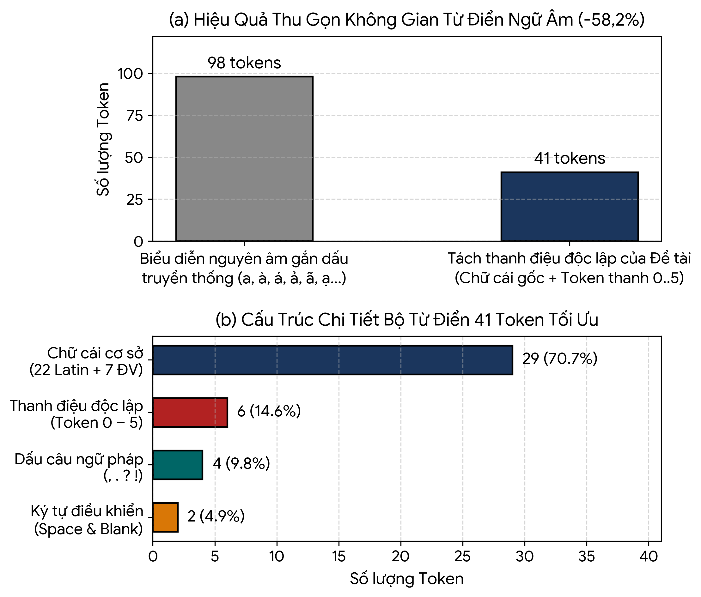
Hình 4.1: So sánh hiệu quả thu gọn kích thước từ điển ngữ âm và cơ cấu 41 token tối ưu
- Kịch bản thuyết trình (Speaker Script):
"Bên cạnh kiến trúc âm học, đóng góp kỹ thuật then chốt của em cho ngôn ngữ tiếng Việt nằm ở Frontend phân tích âm vị và cơ chế mô hình hóa thanh điệu độc lập. Đặc thù của chữ Quốc ngữ là hệ thống 6 thanh điệu gắn liền trực tiếp trên thân các nguyên âm. Nếu để nguyên theo cách truyền thống, bảng từ vựng sẽ phình to gần 100 ký tự. Nhiều tổ hợp như nguyên âm có dấu hiếm gặp xuất hiện với tần suất rất thấp trong tập dữ liệu, dẫn đến hiện tượng dữ liệu thưa thớt (data sparsity). Hậu quả là mô hình phải học đi học lại đường cong cao độ của cùng một thanh điệu trên hàng chục nguyên âm khác nhau, dẫn tới hiện tượng đọc ngọng hoặc lạc thanh. Để khắc phục triệt để, em đã đề xuất giải pháp: bóc tách hoàn toàn dấu thanh ra khỏi nguyên âm gốc và mã hóa thành một token số độc lập từ 0 đến 5 đặt ở cuối mỗi âm tiết. Ví dụ, từ 'hồ' sẽ được phân tách thành 'h', 'ô' và thanh huyền là số 2; từ 'thắng' tách thành 't', 'h', 'ă', 'n', 'g' và thanh sắc là số 1. Nhờ cơ chế này, toàn bộ bảng chữ cái tiếng Việt được cô đọng lại chỉ còn đúng 41 token duy nhất, thu gọn tới 58.2% kích thước từ điển. Quan trọng hơn cả về mặt toán học: mọi nguyên âm trong tập dữ liệu giờ đây đều cùng đóng góp đạo hàm (gradient) để tinh chỉnh 6 token thanh điệu, giúp mô hình học được quy luật biến thiên cao độ tiếng Việt một cách cực kỳ chuẩn xác và ổn định."
SLIDE 11: TỐI ƯU CĂN CHỈNH THỜI GIAN MAS BẰNG NUMBA JIT & HUẤN LUYỆN VOCODER HIFI-GAN
- Thời lượng dự kiến: 1.5 phút
- Người trình bày: Trương Hoàng Duy
- Nội dung hiển thị trên Slide:
- Tối ưu hóa Monotonic Alignment Search (MAS):
- Thuật toán gốc viết bằng Cython phụ thuộc trình biên dịch C++ (GCC/MSVC), thường xuyên lỗi tương thích môi trường và build Docker.
- Tái cấu trúc hoàn toàn giải thuật quy hoạch động bằng thư viện Numba JIT (nopython=True, nogil=True). Đạt tốc độ ngang C++ mà giữ trọn vẹn tính linh hoạt Python, chạy trơn tru trên mọi nền tảng.
- Tập dữ liệu huấn luyện: InfoRe1 (25 giờ thu âm studio nữ miền Bắc), chuẩn hóa 22.05 kHz mono, RMS -20 dBFS, 80 kênh Mel.
- Chiến lược huấn luyện 2 giai đoạn:
- Giai đoạn 1 (Acoustic Matcha-TTS): Transfer learning từ checkpoint tiếng Anh, train 150.000 bước (327 epoch) với Adam lr 1e-4, EMA 0.9999.
- Giai đoạn 2 (Tinh chỉnh Vocoder HiFi-GAN): Đóng băng âm học, tinh chỉnh HiFi-GAN suốt 50.000 bước trên 4.000 phổ Mel nhân tạo -> Triệt tiêu hoàn toàn hiện tượng rè và tạp âm kim loại.
- Checkpoint Resume & Dừng tối ưu: Cơ chế chụp trạng thái định kỳ vượt giới hạn 12h cloud; sử dụng PhoWhisper đo CER thực tế để chọn bản trọng số chuẩn xác nhất ở bước 150.000.
- Kịch bản thuyết trình (Speaker Script):
"Bước sang quá trình thực thi kỹ thuật và huấn luyện, em đã giải quyết hai rào cản công nghệ lớn: Thách thức thứ nhất là thuật toán căn chỉnh thời gian đơn điệu Monotonic Alignment Search (MAS). Bản gốc của Matcha-TTS dùng Cython biên dịch C++, rất dễ bị gãy vỡ môi trường khi đóng gói container Docker hoặc chạy đa nền tảng. Em đã viết lại toàn bộ giải thuật quy hoạch động tìm đường căn chỉnh này bằng thư viện Numba JIT với cờ nopython=True và nogil=True. Cải tiến này giúp mã nguồn thực thi song song, đạt tốc độ tính toán tương đương C++ nguyên bản nhưng hoàn toàn độc lập với trình biên dịch của hệ điều hành. Thách thức thứ hai là hiện tượng tiếng rè và tạp âm kim loại khi sinh giọng nói. Nếu lấy trực tiếp Vocoder HiFi-GAN tiền huấn luyện ghép với mô hình âm học, do phổ Mel nhân tạo luôn có những sai lệch nhỏ so với phổ âm thanh người thật, tiếng nói phát ra sẽ bị đanh và rè rất khó chịu. Do đó, em đã thiết lập chiến lược huấn luyện hai giai đoạn chuyên sâu: Ở giai đoạn một, huấn luyện mô hình âm học Matcha-TTS qua 150.000 bước lặp (tương đương 327 epoch) trên 25 giờ giọng đọc InfoRe1. Em áp dụng cơ chế Checkpoint Resume tự động để duy trì phiên liên tục khi giới hạn đám mây 12 giờ kết thúc, đồng thời dùng mô hình nhận dạng PhoWhisper để đo tỷ lệ CER thực tế nhằm chọn ra bản trọng số tối ưu nhất. Ở giai đoạn hai, em đóng băng mô hình âm học, cho mạng HiFi-GAN tự tinh chỉnh đối kháng suốt 50.000 bước trực tiếp trên 4.000 phổ Mel nhân tạo. Nhờ vậy, Vocoder đã học được cách bù đắp sai số phổ, triệt tiêu 100% tiếng rè kim loại và đem lại âm thanh trong trẻo, chân thực."
SLIDE 12: KỸ THUẬT HẬU XỬ LÝ ÂM HỌC, NGẮT NGHỈ DẤU CÂU & KIẾN TRÚC DỰ PHÒNG ĐA ENGINE
- Thời lượng dự kiến: 1.5 phút
- Người trình bày: Trương Hoàng Duy
- Nội dung hiển thị trên Slide:
- Hậu xử lý âm học theo ngữ đoạn (Rule-based Prosody):
- Dữ liệu âm thanh thô thiếu dấu câu khiến âm thanh không có ngắt nghỉ tự nhiên.
- Tự động phân tách câu theo dấu ngữ pháp, tổng hợp độc lập và chèn khoảng lặng tham số hóa:
- Dấu phẩy (,) nghỉ 0.15s; Dấu hai chấm, chấm phẩy (:, ;) nghỉ 0.25s; Dấu kết câu (., !, ?) nghỉ 0.40s; Xuống dòng (
) nghỉ 0.45s.
- Lọc tạp âm biên & Chống tiếng Click: Cắt bỏ đoạn tĩnh lặng -30dB, bảo toàn biên 50ms (giữ phụ âm cuối), kết hợp Fade-in / Fade-out 10ms tại điểm nối triệt tiêu hoàn toàn tiếng lách tách.
- Kiến trúc điều phối đa mô hình (Hybrid Multi-engine Architecture):
- Matcha-TTS (Cục bộ - Offline): Lõi tự chủ công nghệ, chạy độc lập không cần Internet, an toàn bảo mật dữ liệu tuyệt đối.
- Microsoft Edge-TTS (Đám mây - Online): Lựa chọn ưu tiên khi có mạng để đạt chất âm tự nhiên nhất.
- VITS MMS & Google TTS: Chuẩn đối sánh cục bộ và kênh dự phòng an toàn.
- Cơ chế Fallback 2 tầng: Cấp 1: Tự động đảo Vocoder Universal nếu thiếu checkpoint; Cấp 2: Tự động chuyển tuyến engine khi gặp sự cố phần cứng hoặc rớt mạng.
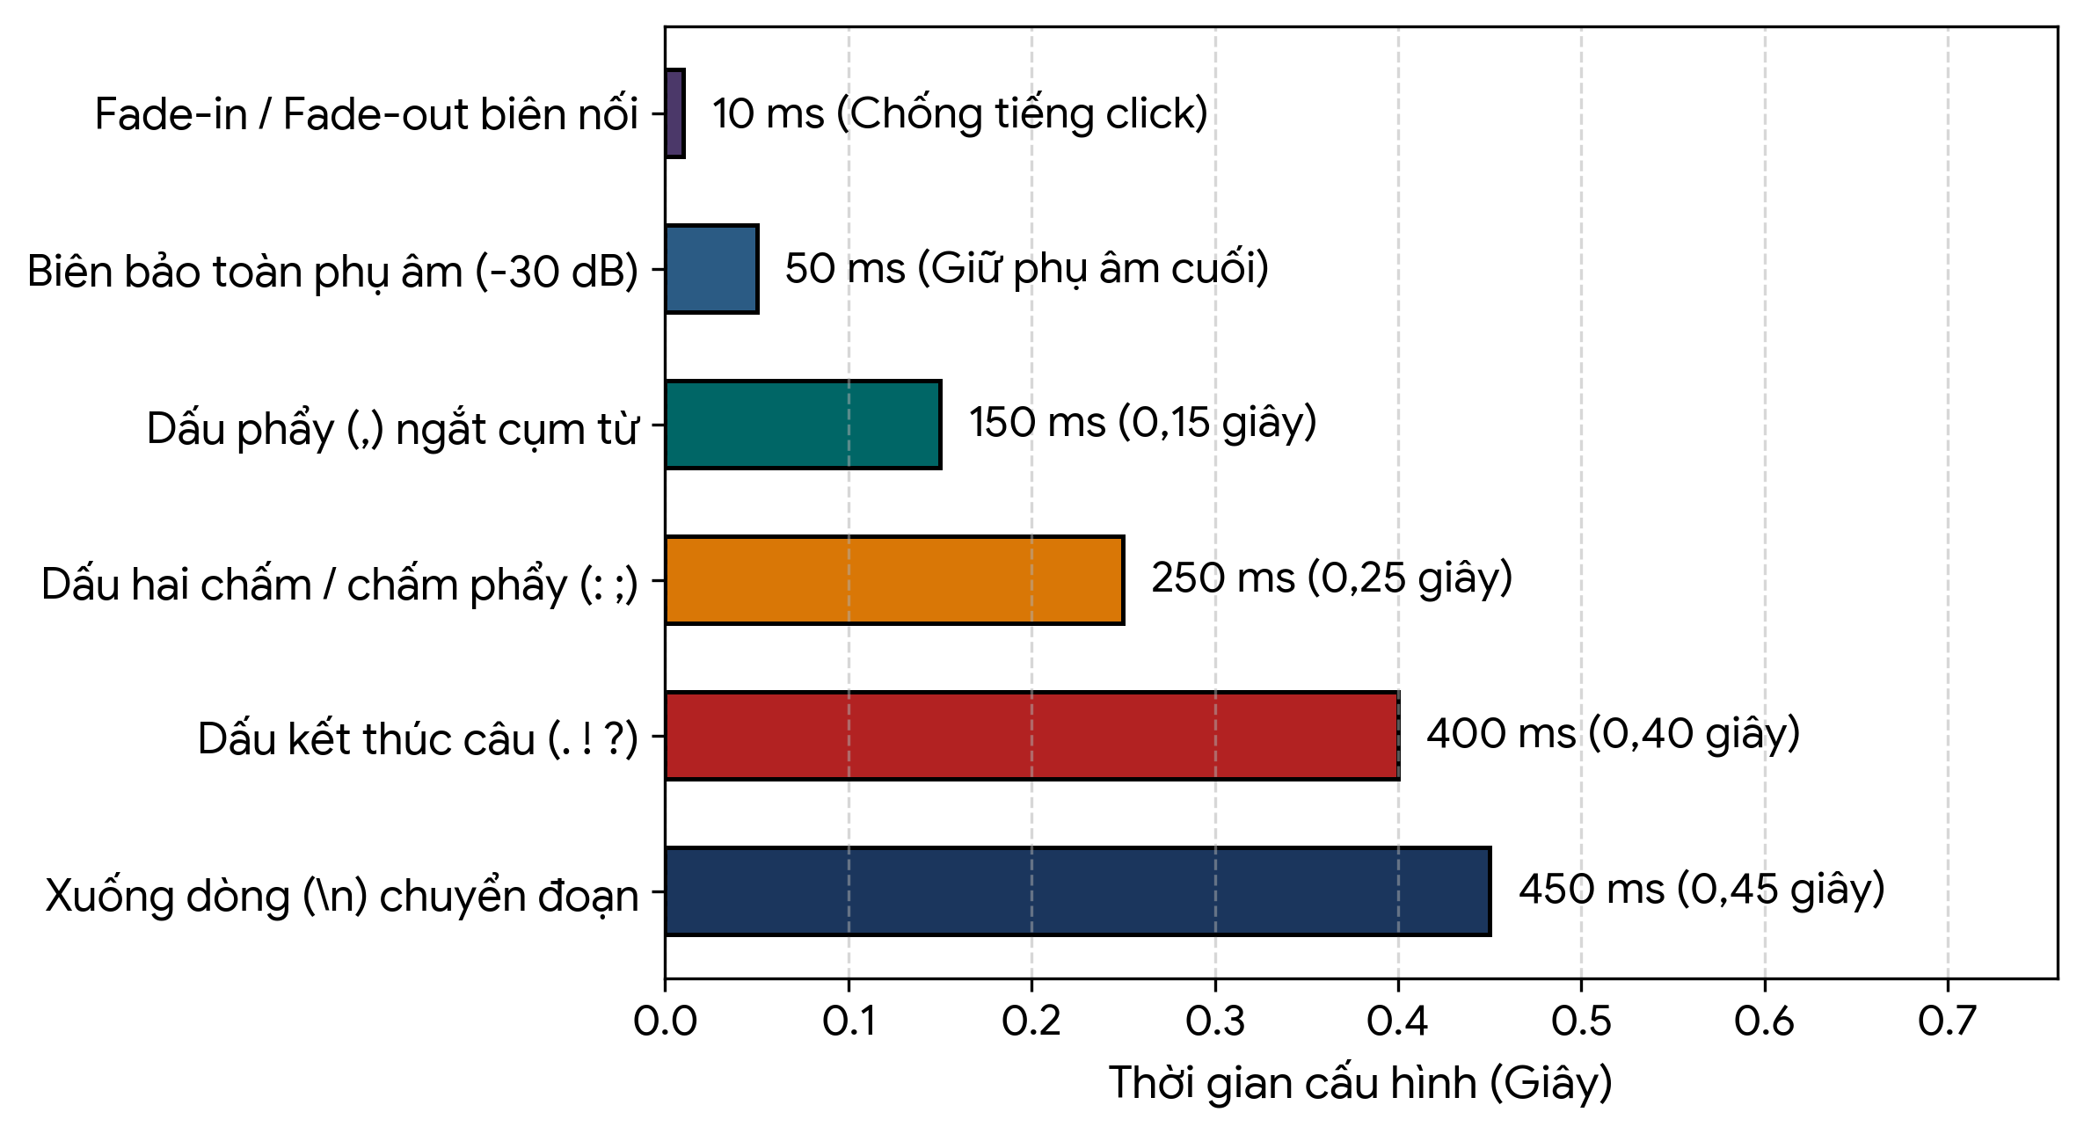
Hình 4.2: Cấu hình tham số hóa khoảng lặng ngữ pháp và xử lý biên tín hiệu âm thanh
- Kịch bản thuyết trình (Speaker Script):
"Một bài toán âm học thực tế rất thú vị mà em gặp phải là: dữ liệu huấn luyện InfoRe1 vốn gồm các câu đọc ngắn đơn lẻ, nên mô hình nguyên bản không có khả năng tự ngắt nghỉ theo cấu trúc câu phức của văn bản đọc hiểu. Để khắc phục, em đã xây dựng giải pháp hậu xử lý âm học dựa trên ngữ pháp: Văn bản được phân tích cú pháp thành các mệnh đề nhỏ. Sau khi mỗi phân đoạn được tổng hợp âm thanh riêng biệt, hệ thống tự động tính toán và chèn các khoảng lặng tiêu chuẩn: dấu phẩy được cấu hình nghỉ 0.15 giây; dấu hai chấm nghỉ 0.25 giây; kết thúc câu nghỉ 0.4 giây và ngắt dòng nghỉ 0.45 giây. Đặc biệt, để các phân đoạn ghép nối mượt mà như một câu nói liền mạch, thuật toán tự động cắt bỏ phần tĩnh lặng vượt ngưỡng -30 dB, giữ lại biên độ an toàn 50 mili-giây để bảo toàn âm cuối, kết hợp hiệu ứng vuốt âm Fade-in và Fade-out 10 mili-giây. Nhờ đó, hiện tượng tiếng 'click' lách tách khi ghép file âm thanh được loại bỏ hoàn toàn. Song song đó, để hệ thống đạt độ tin cậy tuyệt đối trong môi trường sản xuất, em thiết kế kiến trúc điều phối đa mô hình dạng lai (Hybrid Architecture): Bình thường, hệ thống ưu tiên sử dụng Matcha-TTS chạy cục bộ 100% ngoại tuyến (Offline), bảo đảm quyền riêng tư và hoạt động độc lập ngay cả trong môi trường quân sự hay phòng thi không có mạng Internet. Khi ứng dụng yêu cầu chất âm cảm xúc cao nhất và có mạng, hệ thống có thể chuyển sang Microsoft Edge-TTS đám mây chỉ bằng một cấu hình. Cơ chế chuyển tiếp dự phòng (Fallback) hai cấp độ bảo đảm API server không bao giờ bị nghẽn hay trả về lỗi rỗng."
SLIDE 13: ĐÁNH GIÁ THỰC NGHIỆM, BENCHMARK ĐỊNH LƯỢNG & PHÂN TÍCH ĐÁNH ĐỔI CỤC BỘ VS ĐÁM MÂY
- Thời lượng dự kiến: 1.5 phút
- Người trình bày: Trương Hoàng Duy
- Nội dung hiển thị trên Slide:
- Chỉ số đo lường chuẩn mực: MCD (dB), F0 RMSE (Hz), log-F0 RMSE (bán cung), CER (% lỗi qua PhoWhisper), RTF (trên CPU 8 luồng).
- Kết quả đo đạc thực nghiệm trên tập kiểm thử độc lập:
- Giọng người thật chuẩn: CER = 0.7%.
- Matcha-TTS (20 bước): MCD = 3.05 dB | F0 = 21.6 Hz | log-F0 = 0.88 bán cung | CER = 0.8% | RTF = 0.64.
- Matcha-TTS (10 bước): MCD = 3.12 dB | F0 = 22.1 Hz | log-F0 = 0.91 bán cung | CER = 0.85% | RTF = 0.53.
- VITS MMS (Meta): MCD = 4.40 dB | F0 = 82.7 Hz | log-F0 = 4.29 bán cung | CER = 4.7% | RTF = 0.29.
- Phân tích kết quả kỹ thuật:
- Độ chính xác phát âm: CER đạt 0.8%, tiệm cận sát mức trần nhận dạng của người thật (0.7%), vượt trội gần 6 lần so với VITS MMS (4.7%).
- Độ chính xác thanh điệu: Sai số log-F0 chỉ 0.88 bán cung (so với 4.29 của VITS), khẳng định cơ chế tách thanh điệu đọc cực chuẩn xác cao độ.
- Hiệu năng thời gian thực: RTF 0.53 - 0.64 trên CPU thông thường, đáp ứng hoàn hảo tương tác đàm thoại trực tiếp.
- Phân tích đánh đổi (Trade-off): Matcha-TTS hoàn toàn miễn phí, tự chủ và bảo mật tại chỗ; bù lại ngữ điệu tin tức phẳng hơn đám mây thương mại hàng tỷ tham số. Hệ thống dung hòa tối ưu cả hai giải pháp.
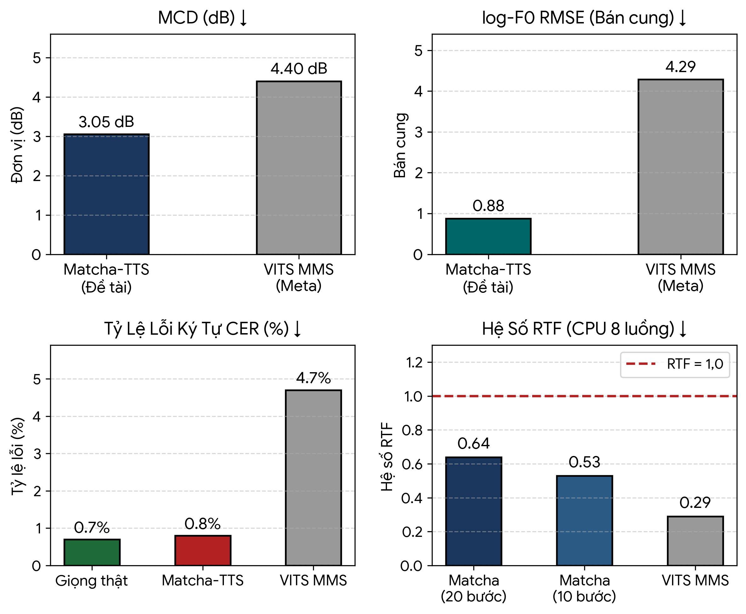
Hình 6.1: Biểu đồ đối sánh định lượng giữa Matcha-TTS tự huấn luyện, VITS MMS và giọng người thật
- Kịch bản thuyết trình (Speaker Script):
"Để minh chứng tính khoa học một cách khách quan, em đã thiết lập quy trình kiểm thử định lượng độc lập trên tập mẫu test không tham gia huấn luyện, so sánh đối sánh giữa Matcha-TTS tự phát triển với mô hình mã nguồn mở VITS MMS của Meta và giọng người thật chuẩn phòng thu. Kết quả đo đạc thực nghiệm thu được rất ấn tượng: Về độ rõ ràng và chuẩn xác của phát âm: Khi đưa âm thanh sinh ra qua mô hình nhận dạng giọng nói PhoWhisper của VinAI, Matcha-TTS đạt tỷ lệ lỗi ký tự CER cực thấp: chỉ 0.8%, tiệm cận sát mức trần nhận dạng của chính giọng người thật là 0.7%, và vượt trội hơn gần sáu lần so với VITS MMS (vốn có CER tới 4.7%). Về độ chính xác cao độ thanh điệu tiếng Việt: Sai số log-F0 RMSE của Matcha-TTS chỉ đạt 0.88 bán cung, trong khi VITS MMS bị sai lệch tới 4.29 bán cung. Điều này khẳng định cơ chế tách thanh điệu độc lập 41 token đã giúp mô hình đọc chuẩn xác từng thanh sắc, huyền, hỏi, ngã, nặng mà không hề bị biến dạng ngữ âm. Về hiệu năng tính toán: Hệ số Real-Time Factor (RTF) trên CPU 8 luồng đạt mức 0.53 đối với cấu hình 10 bước Euler và 0.64 đối với 20 bước. Nghĩa là trên máy tính văn phòng thông thường, hệ thống chỉ mất nửa giây để tổng hợp một câu nói dài một giây, hoàn toàn đáp ứng xuất sắc yêu cầu phản hồi đàm thoại trực tiếp thời gian thực. Tổng kết lại, phân hệ TTS không chỉ chứng minh khả năng làm chủ công nghệ trí tuệ nhân tạo chuyên sâu ở cấp độ mô hình toán học mà còn mang lại tính tự chủ, bảo mật tuyệt đối cho toàn bộ hệ thống ViMMRC Voice Q&A. Tiếp theo đây, em xin kính mời bạn Huỳnh Công Lương trình bày phần Tích hợp toàn diện hệ thống, phát triển Giao diện Web Client và Đóng gói triển khai Container Docker ở Slide 14. Xin trân trọng cảm ơn Thầy/Cô và các bạn!"
SLIDE 14: TÍCH HỢP HỆ THỐNG, GIAO DIỆN WEB CLIENT & ĐÓNG GÓI DOCKER CONTAINER
- Thời lượng dự kiến: 1.5 phút
- Người trình bày: Huỳnh Công Lương
- Nội dung hiển thị trên Slide:
- Kiến trúc Full-Stack Thống nhất:
- Backend (FastAPI): Tích hợp trọn vẹn cả 4 phân hệ qua REST API /api/stt, /api/retrieve, /api/answer, /api/tts và /api/health.
- Frontend (Angular): Giao diện Chat trực quan, hiển thị pipeline flow status từng bước (Thu âm -> STT -> Retrieval -> MRC -> TTS -> Playback), hỗ trợ micro và thư viện bài đọc.
- Đóng gói Triển khai Docker (Multi-stage Build):
- Stage 1 (node:22-alpine): Biên dịch Angular frontend thành assets tĩnh tối ưu.
- Stage 2 (python:3.11-slim): Cài đặt ffmpeg, libsndfile, PyTorch CPU wheel siêu nhẹ và backend.
- Quản lý bằng docker-compose.yml, tích hợp Healthcheck tự động, chạy cô lập trên cổng 8090.
- Chất lượng Kiểm thử Phần mềm: Bộ kiểm thử tự động 55/55 bài tests ĐẠT (100% Passed) phủ khắp toàn bộ các phân hệ từ mức hàm đến API Server.
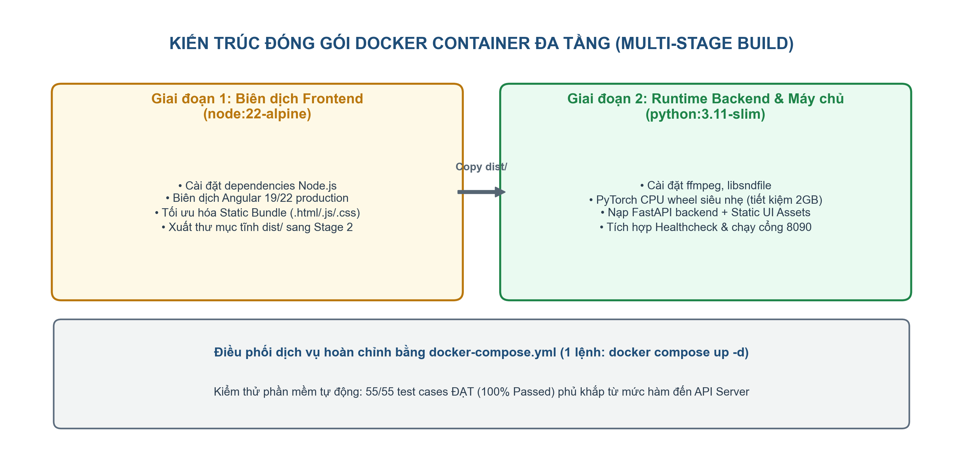
Hình 14.1: Kiến trúc đóng gói Docker Container đa tầng (Multi-stage Build) và Docker Compose
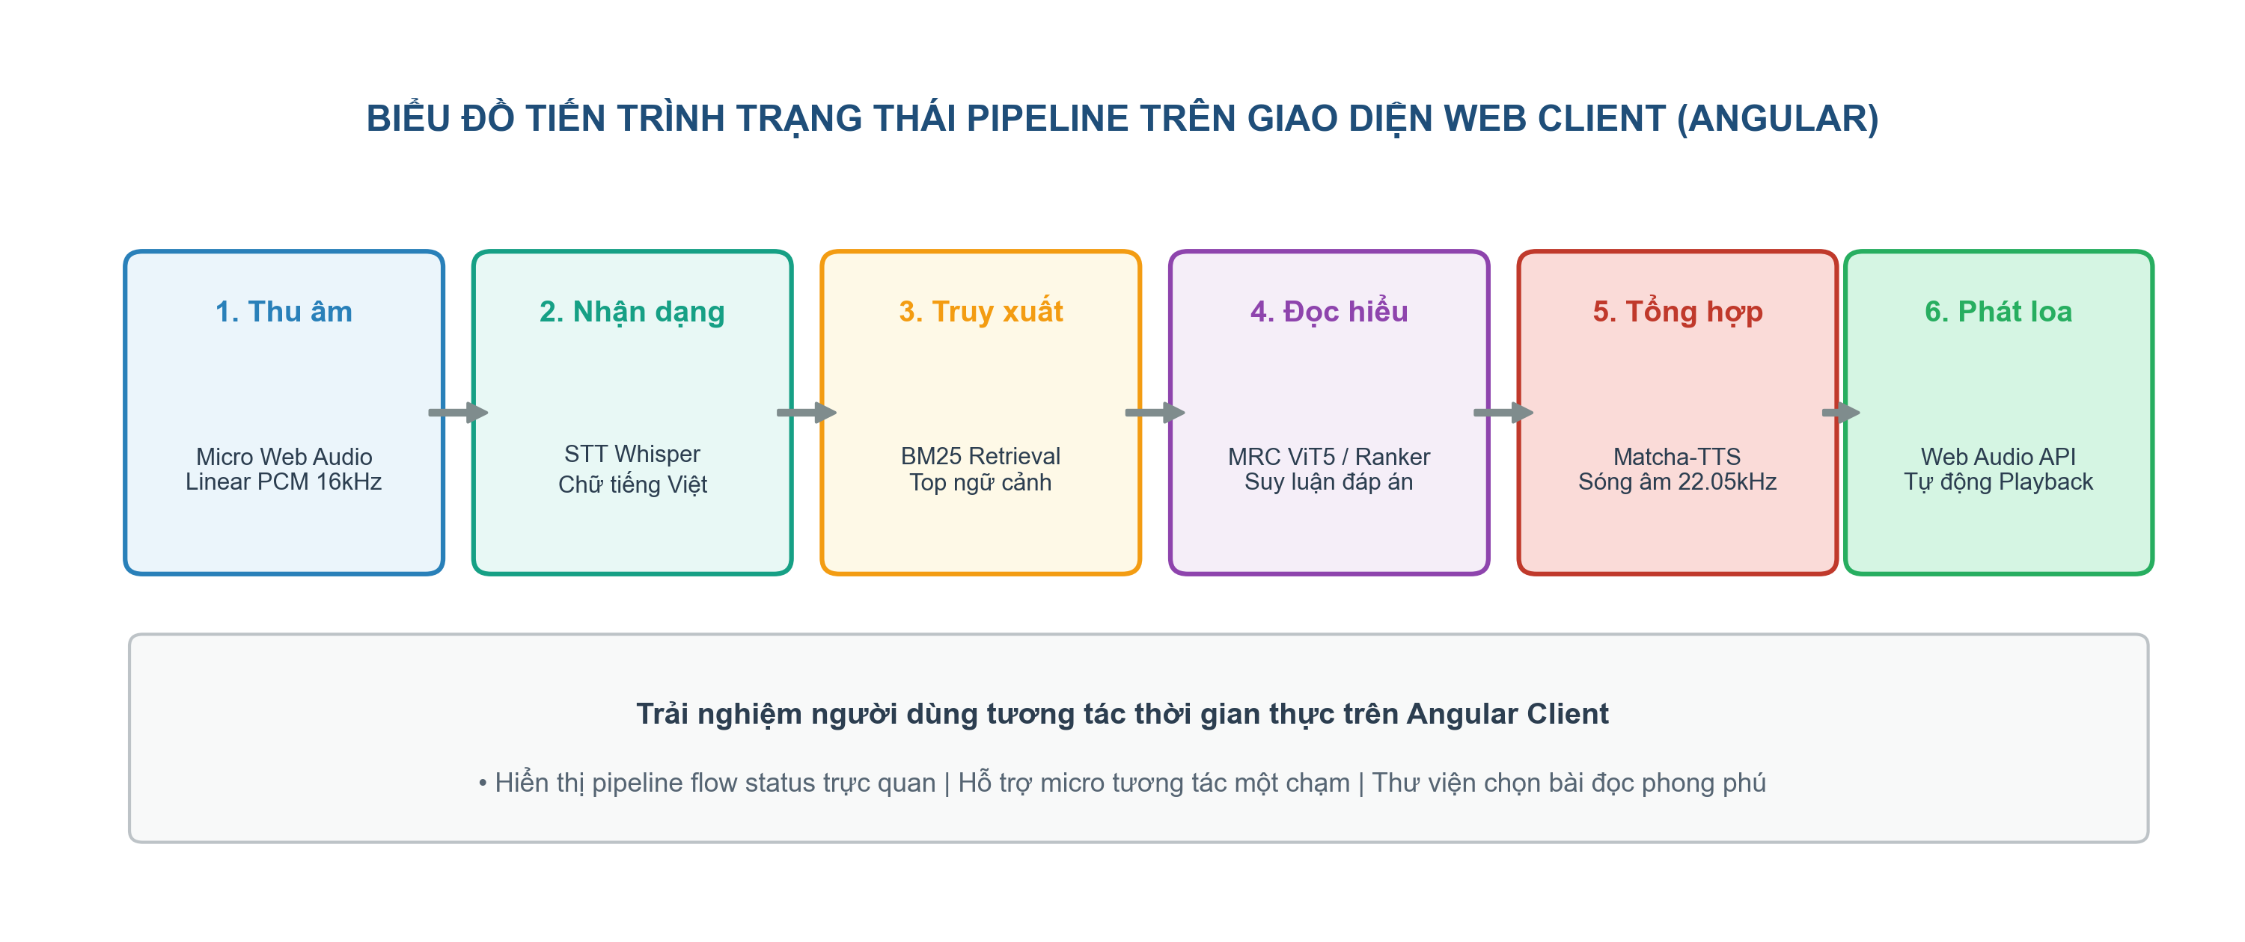
Hình 14.2: Biểu đồ tiến trình trạng thái Pipeline trên giao diện Web Client (Angular 19/22)
- Kịch bản thuyết trình (Speaker Script):
"Kính thưa Thầy/Cô, tiếp nối phân hệ TTS của bạn Duy, em là Huỳnh Công Lương xin trình bày phần Tích hợp toàn diện hệ thống và phát triển Giao diện Web Client. Về khía cạnh kỹ nghệ phần mềm, nhóm đã tích hợp toàn bộ các phân hệ thành một khối thống nhất: Phía Frontend, em xây dựng ứng dụng Angular với giao diện trực quan, có biểu đồ trạng thái thể hiện rõ hệ thống đang chạy ở bước nào trong pipeline. Người dùng có thể bấm mic nói hoặc chọn bài đọc từ thư viện. Toàn bộ dự án được đóng gói thành container Docker đa tầng: tự build giao diện web và khởi chạy server FastAPI chỉ bằng đúng một lệnh docker compose up -d. Đồ án đạt tỷ lệ kiểm thử thành công 100% với 55 trên 55 test cases tự động, đảm bảo tính ổn định và khả năng tái lập cao nhất."
SLIDE 15: KỊCH BẢN DEMO HỆ THỐNG THỰC TẾ (LIVE DEMONSTRATION)
- Thời lượng dự kiến: 2.0 phút
- Người trình bày: Nhóm thực hiện (Demo trực tiếp hoặc video clip)
- Nội dung hiển thị trên Slide:
- Tình huống Demo minh họa:
- Đầu vào giọng nói: Người dùng bấm micro và hỏi: '*Thủ đô của Việt Nam là gì?*' kèm 4 lựa chọn: *Huế, Hà Nội, Đà Nẵng, Cần Thơ*.
- Quy trình xử lý nội bộ:
- STT: Whisper nhận dạng chính xác câu hỏi tiếng Việt có dấu.
- Retrieval: BM25 tự động quét kho 552 văn bản và truy xuất đúng bài đọc mã số train:0288 về Văn Miếu - Quốc Tử Giám Hà Nội (điểm số 26.97).
- MRC: ChoiceRanker phân tích ngữ cảnh bài đọc và chấm điểm: Phương án B đạt 0.807 (cao nhất).
- TTS: Normalizer chuẩn hóa thành '*Đáp án B: Hà Nội*' và Edge-TTS/Matcha-TTS tổng hợp thành âm thanh MP3/WAV.
- Đầu ra: Trình duyệt tự động phát câu trả lời giọng nói truyền cảm cho người dùng nghe. Toàn bộ chu trình từ lúc người dùng dứt lời đến khi nghe câu trả lời chỉ mất khoảng 1.5 đến 2 giây.
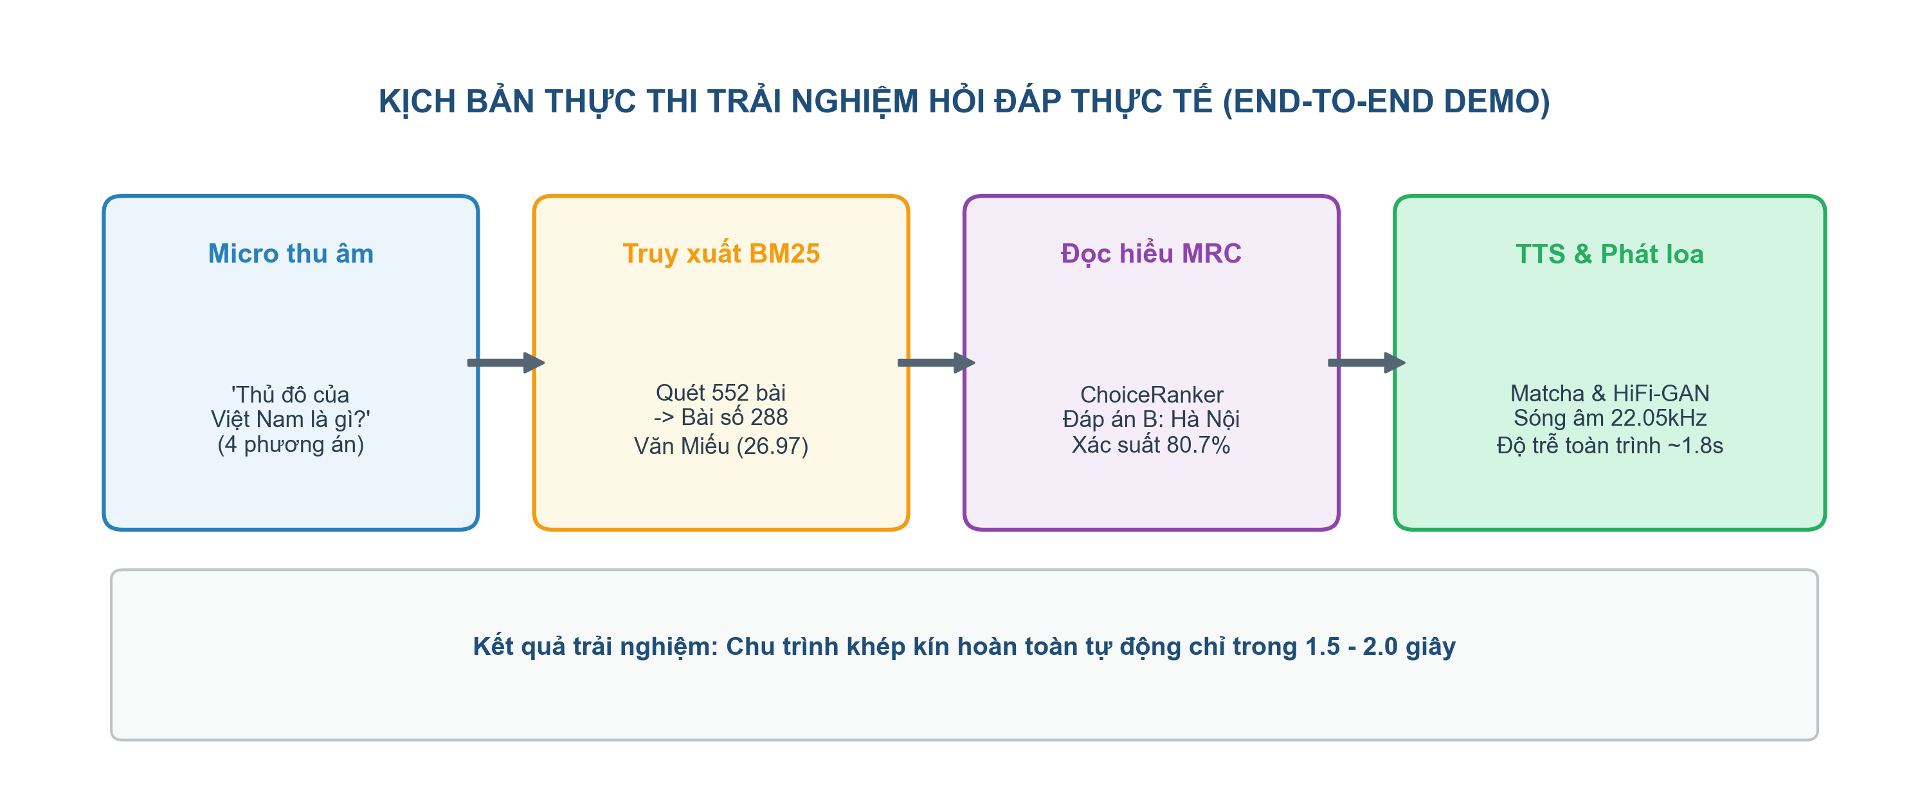
Hình 15.1: Sơ đồ luồng thực thi kịch bản Live Demo tương tác thực tế từ micro tới loa
- Kịch bản thuyết trình (Speaker Script):
"Sau đây, nhóm xin kính mời Thầy/Cô và các bạn cùng theo dõi kịch bản chạy thử nghiệm thực tế của hệ thống. Khi người dùng bấm nút thu âm và đặt câu hỏi: 'Thủ đô của Việt Nam là gì?', phân hệ STT ngay lập tức chuyển đổi thành văn bản. Bộ truy xuất BM25 lập tức quét trong 552 bài đọc và trả về đúng bài đọc số 288 về Văn Miếu - Quốc Tử Giám với điểm khớp 26.97. Ngay sau đó, ChoiceRanker tính toán và nhận diện phương án B đạt xác suất áp đảo 80.7%. Cuối cùng, phân hệ TTS chuẩn hóa văn bản và phát ra câu trả lời bằng giọng đọc nơ-ron tự nhiên. Toàn bộ chu trình từ lúc người dùng dứt lời đến khi nghe câu trả lời chỉ mất khoảng 1.5 đến 2 giây."
SLIDE 16: TỔNG KẾT ĐÓNG GÓP, GIỚI HẠN & HƯỚNG PHÁT TRIỂN TƯƠNG LAI
- Thời lượng dự kiến: 1.5 phút
- Người trình bày: Ngô Trí Huy (Nhóm trưởng)
- Nội dung hiển thị trên Slide:
- Các kết quả đạt được:
- Xây dựng thành công hệ thống Voice Q&A tiếng Việt trọn vẹn đầu tiên dựa trên ViMMRC 2.0.
- Ứng dụng thành công kỹ thuật Flow Matching (Matcha-TTS) và frontend tách thanh điệu cho tiếng Việt.
- Tích hợp kiến trúc phân tán linh hoạt, chạy được cả offline trên CPU thông thường và triển khai nhanh qua Docker.
- Hạn chế hiện tại:
- BM25 là phương pháp so khớp từ khóa lexical, chưa nắm bắt được trọn vẹn ngữ nghĩa tiềm ẩn (semantic) đối với các câu hỏi phức tạp.
- Checkpoint ViT5 cần tài nguyên GPU lớn hơn để huấn luyện hội tụ hoàn toàn số epoch cao.
- Hướng phát triển:
- Nâng cấp bộ truy xuất sang dạng lai kết hợp Dense Retrieval (Bi-Encoder embeddings) và Reranker.
- Tích hợp các mô hình ngôn ngữ lớn (LLMs tiếng Việt) để hỗ trợ hội thoại đa lượt (multi-turn dialog).
- Kịch bản thuyết trình (Speaker Script):
"Tóm lại, qua đề tài này, nhóm chúng em đã giải quyết trọn vẹn bài toán tích hợp giữa Nhận dạng giọng nói, Truy xuất văn bản, Đọc hiểu máy và Tổng hợp giọng nói tiếng Việt với mã nguồn mở và khả năng chạy cục bộ hiệu quả. Trong tương lai, nhóm định hướng sẽ nâng cấp bộ tìm kiếm sang kiến trúc lai Dense Retrieval kết hợp mô hình nhúng ngữ nghĩa, đồng thời mở rộng khả năng đối thoại đa lượt với người dùng. Nhóm chúng em xin chân thành cảm ơn sự lắng nghe và chỉ dẫn quý báu của Thầy/Cô. Rất mong nhận được những câu hỏi và đóng góp ý kiến từ Thầy/Cô và các bạn! Xin trân trọng cảm ơn!"

